提请减刑建议书

(2025)黔沙狱减字第60号

罪犯赵国，男，1979年9月10日生，汉族，小学文化，贵州省毕节市七星关区人。现在贵州省沙子哨监狱服刑。

2016年8月4日，贵州省毕节市中级人民法院作出（2016）黔05刑初85号刑事判决，认定赵国犯贩卖毒品罪，判处有期徒刑十一年，并处罚金人民币10000元，对扣押在案的作案工具手机三部，头盔一个予以没收，上缴国库。刑期自2015年12月20日起至2026年12月19日止。

判决发生法律效力后2016年9月9日交付执行，2016年11月24日从贵州省太平监狱调入贵州省沙子哨监狱服刑。

服刑期间执行刑期变动情况：2020年5月22日经贵州省贵阳市中级人民法院裁定减去有期徒刑九个月；2023年2月24日经贵州省贵阳市中级人民法院裁定减去有期徒刑七个月。刑期2015年12月20日至2025年8月19日。

该犯自上次裁定减刑以来，确有悔改表现，具体事实如下：

一、认罪悔罪方面：罪犯赵国在服刑期间，能服从法院判决，认罪悔罪。

二、遵守法律法规及监规方面：罪犯赵国在服刑期间，基本遵守法律法规及监规纪律，服从管教。

三、教育改造方面：能接受教育改造，积极参加思想、文化、职业技术教育，“三课”学习成绩合格。

四、劳动改造方面：能积极参加劳动，按时完成劳动任务，表现好。

五、履行财产性判项方面：罚金人民币10000元(已履行/收据）。

六、考核奖励情况：2022年2月至2022年7月获1个表扬；2022年8月至2023年1月获1个表扬；2023年2月至2023年7月获1个表扬；2023年8月至2024年1月获物质奖励1次；2024年2月至2024年7月获1个表扬；获得共4个表扬、1个物质奖励。

扣分及违规情况：2023年11月11日该犯在洗碗过程中与罪犯周刚发生争吵，并相互辱骂对方。扣分8.00分。

从严情形：无。

检察机关审查意见：经审查，我院认为：罪犯赵国符合提请减刑条件。未发现提请减刑建议不当，同意将案件交监狱长办公会审核。

综上所述，罪犯赵国自上次裁定减刑以来，能认真遵守监规，接受教育改造，确有悔改表现。

为此，根据《中华人民共和国刑法》第七十八条第一款，第七十九条、《中华人民共和国刑事诉讼法》第二百七十三条、《中华人民共和国监狱法》第二十九条之规定，经征求检察机关意见，建议对罪犯赵国提请减去有期徒刑五个月。特提请裁定。

此致

贵州省贵阳市中级人民法院

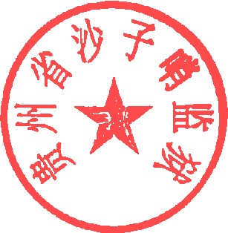

（公章）

2025年2月12日